***ΠΡΟΕΤΟΙΜΑΣΙΑ ΓΙΑ ΔΕΥΤΕΡΗ ΕΞΕΤΑΣΗ***

Όλα τα παράγωγα ενός εργοστασίου ( εκροές ) είναι χρήσιμα **Σ Λ**

Ως **εισροές δεν** εννοούμε τα παραγόμενα αγαθά ή υπηρεσίες τα οποία καταναλώνονται από τον τελικό χρήστη **Σ Λ**

Η καλλιέργεια ντομάτας σε θερμοκήπιο δεν ανήκει στον πρωτογενή τομέα παραγωγής **Σ Λ**

Η διαδικασία της διαφήμισης δεν ανήκει στον τριτογενή τομέα παραγωγής **Σ Λ**

Η εργασία που παράγεται σε ένα σιδηρουργείο ανήκει στον πρωτογενή τομέα παραγωγής **Σ Λ**

Το μάζεμα ελιάς ανήκει στον πρωτογενή τομέα παραγωγής **Σ Λ**

( Το μάθημα Φυσικής που διδάσκει ένας δάσκαλος )

Φυσικοί Πόροι

( Σωματική ) Εργασία

( Πνευματική ) Εργασία

Φυσικό Κεφάλαιο

Γραμμή Παραγωγής

( Η μηχανή που αλέθει τους κόκκους κακάου )

Φυσικοί Πόροι

( Σωματική ) Εργασία

( Πνευματική ) Εργασία

Φυσικό Κεφάλαιο

Γραμμή Παραγωγής

( Το θέρισμα δημητριακών που κάνει ένας γεωργός )

Φυσικοί Πόροι

( Σωματική ) Εργασία

( Πνευματική ) Εργασία

Φυσικό Κεφάλαιο

Γραμμή Παραγωγής

Ασβεστόλιθος , άργιλος και άλλα υλικά αλέθονται και θερμαίνονται σε υψηλές θερμοκρασίες στην κάμινο

Γυάλινο μπουκάλι

Πλαστικό

Κεραμίδι

Σιδερόβεργα

Τεχνητό ξύλο

Ποιος Διεθυντής λέει τα παρακάτω λόγια ?



***ΕΡΕΥΝΑΣ ΚΑΙ ΑΝΑΠΤΥΞΗΣ***

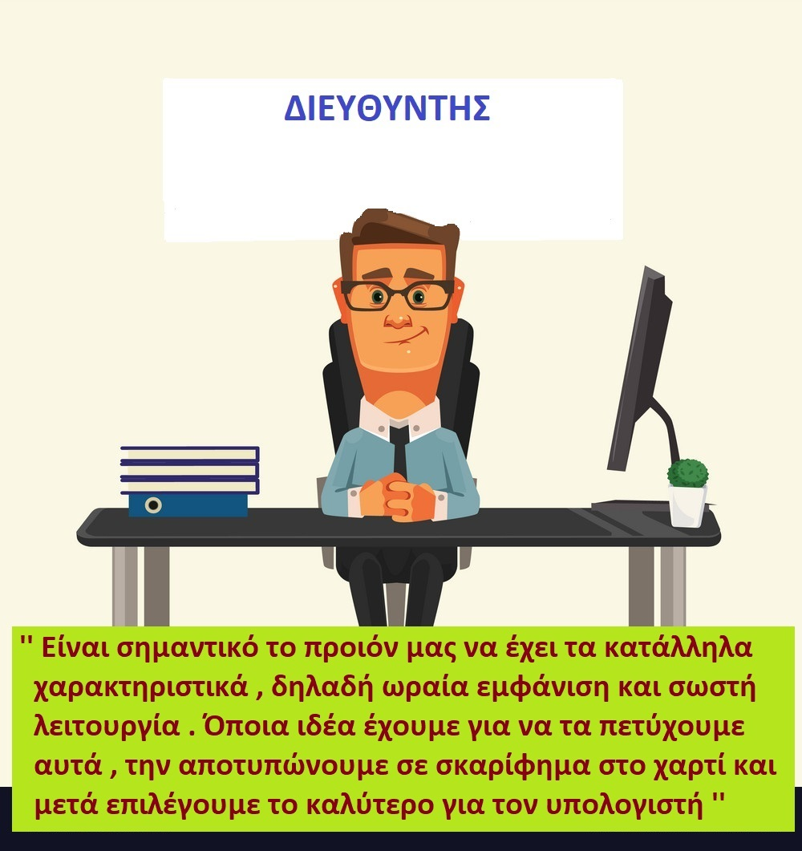

***ΣΧΕΔΙΑΣΜΟΥ ΠΡΟΙΟΝΤΟΣ***



***ΠΡΟΣΩΠΙΚΟΥ***